Відкрите засідання гуртка
інформатика та комп’ютерної техніки
«Форт Буаяр»
Форма проведення: гра
Мета заходу:
- підвищити інтерес учнів з інформатики та комп’ютерної техніки;
- розширити світогляд в галузі інформатики та комп’ютерної техніки;
- розвивати логічне мислення, творчість, працьовитість, впевненість у власних силах;
- вчити швидко і правильно орієнтуватись у нестандартних ситуаціях, допомагати один одному.
- розвиток асоціативного, образного мислення, уяви, зорової і логічної пам’яті;
- виховання бажання до самовдосконалення в галузі комп’ютерної техніки.
Дійові особи: Ведуча, Мольфар, Вікторія, Метроном, команда з 5 учнів.
Організація гри.
У грі ведучій (вчителю) допомагають кілька учнів:
І учениця – супроводжує гру (Вікторія);
ІІ учень – стежить за часом виконання завдання і зберігає ключі-підказки (Метроном);
ІІІ учень – ставить запитання (Мольфар).
Вікторія підводить учасника, що має виконувати завдання до місця його виконання. В класі знаходиться оформлена скарбниця (комп’ютер). Ключі-підказки відкриваються безпосередньо перед скарбницею.

Доброго дня любі учні і шановні гості. Наша сьогоднішня зустріч невипадкова. На нас чекає захоплива подорож фортецею Форт Буаяр.
Учні групи молодших спеціалістів ТК-4 підготували непрості завдання і випробування для групи першого курсу КС-9.
Мета гри знайти скарбницю з золотом. Щоб відшукати скарбницю необхідно завантажити ОС. ОС завантажиться після вводу паролю, який учасникам поки що невідомий.
Правила гри.
У грі беруть участь 5 учнів. Кожен учасник бере участь у одному чи двох конкурсах. Завдання виконує один учень, а інші можуть йому підказувати. Час для виконання завдання обмежений – 1-10 хв. Буде проведено 6 конкурсів. За правильно виконане завдання учасники отримують ключ-підказку. Із зібраних текстових підказок потрібно вгадати слово, яке допоможе їм завантажити ОС і отримати скарби.
Хід гри.
Ведуча. Добрий день, дорогі друзі і шановні гості. Сьогодні у нас незвичайне свято. Це свято розуму, кмітливості, винахідливості і не тільки. Сьогодні ми побуваємо у Форті Буаяр, ключі від якого допоможе знайти інформатика та комп’ютерна техніка. Саме так. Адже знання з цих дисциплін допоможуть розв’язати завдання, поставлені мешканцями форту. Вони зацікавлені в тому, щоб скарб залишився в них.
А зараз давайте привітаємо команду шукачів пригод, які не побоялися прийти до нашого форту. Супроводжує команду Вікторія. Вікторія – це перемога. І я бажаю нашим учасникам саме перемоги у здобутті скарбу.
Наш девіз:
Часто кажуть у народі:
Що посієш – те й пожнеш.
Лиш озброївшись знаннями,
Впевнено вперед підеш.
Ведуча. Тож вперед, шановні учасники! Вашим гідом у грі буде Вікторія, також вона буде слідкувати за часом виконання завдання. Всього у вас буде 6 випробувань. За правильну відповідь ви отримаєте ключ-підказку. Зібрані вами підказки допоможуть відгадати пароль на комп’ютері. А в ньому вказано місцезнаходження скарбниці. Отже, чим більше ключів, тим більше шансів ви отримуєте для того, щоб відгадати слово.
Увага! Ми починаємо гру. (Звучить гонг.)
Для того, щоб здобути перший ключ, необхідне вміння швидкого пошуку інформації, і при цьому – знаходження «ключа до замка». ( Команда обирає гравця. Час для виконання завдання – 2 хв.).

Завдання 1.
Ви знайдете підказку у текстовому файлі, що був створений 09.12.13. У файлі змініть колір шрифту. Але, щоб редагувати документ необхідно ввести пароль (Сервис/Снять защиту), який знаходиться в графічному файлі, що має математичну назву. Обидва файли знаходяться на диску D в папці «Форт Буаяр».
( Назва графічного файлу konys.jpeg. В текстовому файлі написано: «Ваш ключ у людини, яка сидить у 1 ряду, 2 місце від вікна»).
(Підказка на 1-му ключі: «Це пристрій для зберігання інформації».)
Ведуча. Вітаю вас! Ви отримали перший ключ. (Якщо завдання не виконано, не засмучуйтесь. Це тільки перше випробовування. І все ще попереду).
А наступне запитання вам запропонує мудрий Мольфар. (Вибір учасника).
Завдання 2.
Мольфар. Сьогодні у мене свято. Бо до мене прийшла справжня красуня. А я вже старий. Але з плином часу я знаходжу мудрість. Отже, слухай уважно запитання, і намагайся відгадати кросворд, час на роздуми обмежений (7хв.).
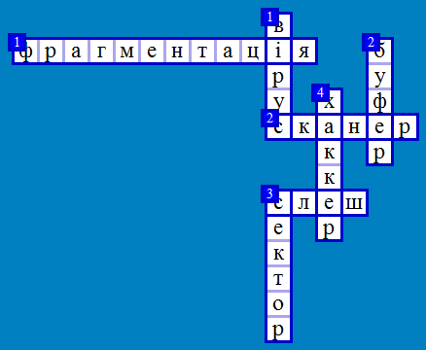

По горизонталі:
1. Процес розбиття файлу на кілька частин, які записуються не в сусідні кластери диска, називається (фрагментація).
2. Оптичний пристрій введення (сканер).
3. Коса риска (слеш).

По вертикалі:
1. Програма, що має здатність до самовідродження (вірус).
2. Зона пам'яті для тимчасового зберігання інформації (буфер).
3. Ділянка доріжки магнітного диска (сектор).
4.Користувач обчислювальної системи, який займається пошуком незаконних способів одержання доступу до за хищених даних (хаккер).

Мольфар. Ви молодець! Справжній знавець комп’ютера. Приймайте ваш ключ. ( Якщо відповідь неправильна, не засмучуйтесь! У вас ще не один шанс.). Вперед за Вікторією.
(Підказка на 2-му ключі: «Належить до зовнішньої пам’яті».)

(Підійшли до стола, на якому розміщений конверт із завданням).

Завдання 3
Ведуча. Давньогрецький мудрець Софокл називав чудом із чудес людину. А для участі у 3-му випробовуванні мені потрібна людина, справжній мислитель. (Команда вибирає учасника). Ваше завдання – розв’язати анаграму та вилучити зайве слово в такій послідовності: сикд, сокун, йатб, шимак. (Час для виконання завдання – 3 хв. Відповідь: диск, конус, байт, мишка. Зайве слово – конус.).
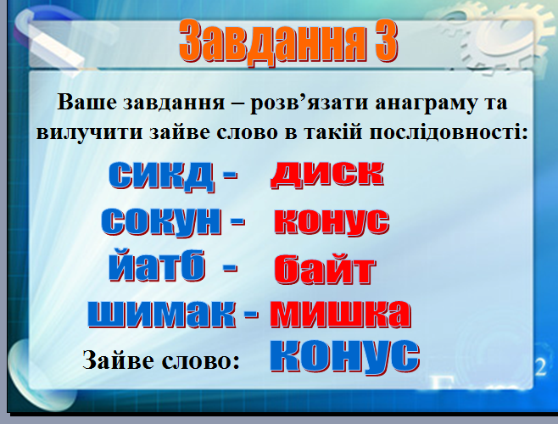
Ведуча. Ви справжній мудрець, а в нагороду за це отримуєте ключ. (Вручає йому ключ-підказку).
(Якщо відповідь неправильна, не розчаровуйтесь. Ви ще не філософ, але я впевнена, що попереду вас чекають перемоги). Вперед до наступних випробувань.
(Підказка на 3-му ключі: «Можна встановити ступінь захисту інформації».)

А поки учасники відпочинуть ми пограємо з глядачами.
Презентація (за правильну відповідь Вікторія дає цукерку).

Завдання 4
Ведуча. Всім відомо, що інформатика – наука століття, вона не дає сумувати ерудиту. І наступний ключ не за горами – шукайте дерево з чарівними плодами.
Ви бачите дерево з 4 конвертами. В двох конвертах ви знайдете ключ, в інших двох ви найдете завдання для отримання ключа. Отже, нам потрібен учасник з добре розвинутою швидкістю думки і логіки. (Вибір учасника).
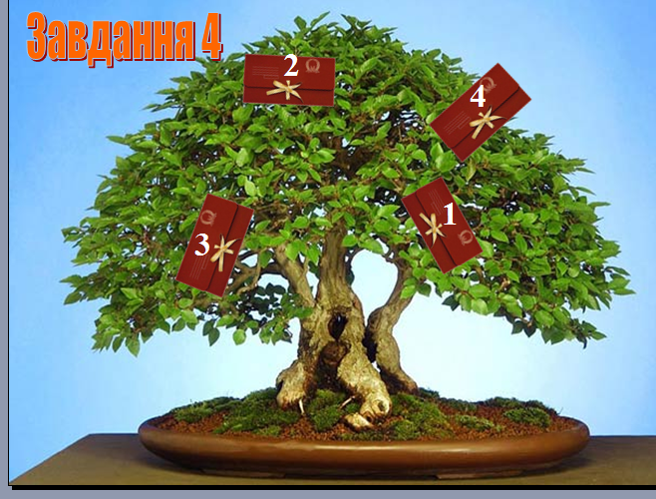

Завдання. За допомогою програми Total Commander на диску D знайдіть заархівований файл РК1. Розархівуйте його. В ньому буде вказано ім’я людини, в якої ви знайдете ключ. (У файлі написане слово «Вікторія» - саме вона вручить ключ). Відведений час 3 хв.
(Підказка на 4-му ключі: «Одним з елементів цього пристрою є захисна шторка»)
Ведуча. Ви молодець! Впорались із цим завданням. Вікторія вручить вам ключ. (Якщо завдання не виконане, не засмучуйтесь. У вас є ще шанси перемогти. Не забувайте, що вас супроводжує Вікторія, а вона, я впевнена, допоможе здобути перемогу.).
Завдання 5.
Мольфар. Учасник підійди! Вітаю вас у нашому царстві тиші. Навколо мене тільки книги. Але вони дають мені знання. Думаю, що і вам теж. Візьміть листочок, ручку, посміхніться і уважно слухайте запитання:

Спочатку дві букви від імені Алла,
За ними «гора» другий склад заховала.
Тепер вже нам перша частина відома.
І друга частина теж дуже знайома.
У «ритмі» відскочила літера «і»,
Чимшвидше з’єднайте частинки оті!
(Алгоритм).
(Час для виконання завдання – 2 хв.).

Мольфар. Ви – справжній інтелектуал, дали правильну відповідь і за це отримуєте ключ. А зараз швидше до команди.( Якщо відповідь неправильна, дуже прикро, але у вас ще залишилося останнє випробування. Не гайте часу.).
(Підказка на 5-му ключі: «Належить до магнітних носіїв».)

А поки учасники відпочинуть ми пограємо з глядачами.
Презентація (за правильну відповідь Вікторія дає цукерку).
Завдання 6.
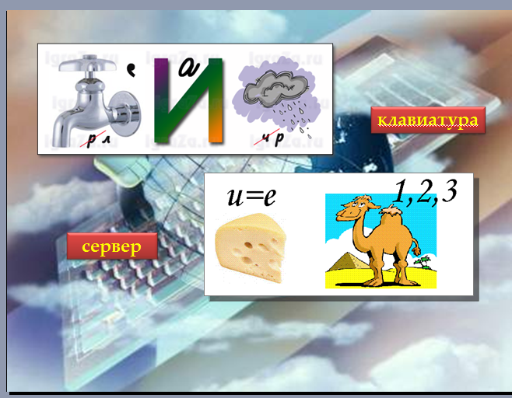
Ведуча. Зараз перед вами складне завдання. Адже вам пропонується розгадати 6 ребусів. (Вибір учасника. Команда має право допомагати. Час на виконання завдання 10хв.) – (підказка у Вікторії)
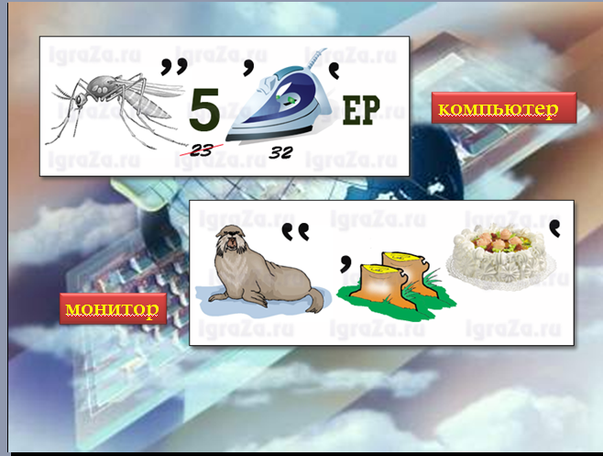
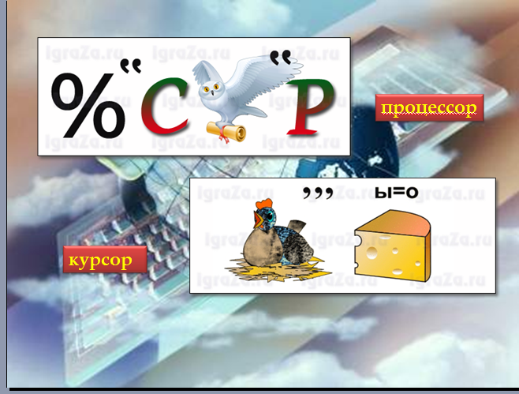

(Підказка на 6-му ключі: «Найчастіше використовується учнями для перенесення інформації з одного комп’ютера на інший».)
Ведуча. Ми вітаємо вас. А зараз залишилось пройти найголовніше випробування. Тож вперед до комп’ютеру. (Якщо завдання не виконане, не сумуйте. Це було важке завдання. Але у вас є ключі, тому не все втрачено. Вперед до комп’ютеру.)
Ведуча. Ми знаходимося біля комп’ютера на якому вказане місце знаходження скарбів. Щоб одержати скарб, потрібно відгадати чарівне слово. Давайте подивимося, скільки у вас ключів. Ви сьогодні здобули ____ ключів. Тож відкривайте ключі-підказки і думайте! Але пам’ятайте, що у вас всього дві хвилини.
(Відгадування паролю)
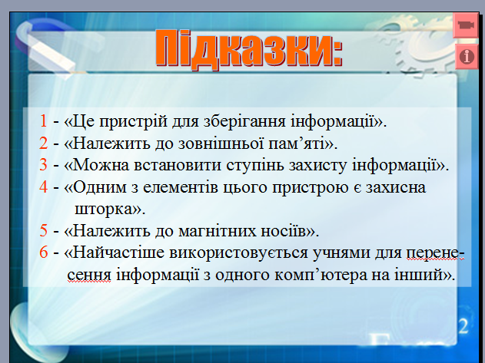
Ведуча. Ви молодці! Ви подолали різноманітні перешкоди, витримали з честю всі випробування, проявили розумові, логічні, художні здібності. І головне – відгадали пароль на комп’ютері. Отож вирушайте за скарбом.
Ведуча.
Надійну вибрали
Між терен ви дорогу,
Дісталися скарбниці,
Здобули перемогу!
Тому на пам'ять вам ще кілька призів. (Вручення призів. Ручки).
Ми з вами, сподіваюсь,
Зустрінемось не раз.
До зустрічі! Приходьте!
Наш форт чекає вас!
(Якщо слово не вгадали, дуже шкода. Ключове слово було «Дискета». Але ви чудова команда, наступного разу вам обов’язково пощастить. І для вас заохочувальні призи.)
Ми прощаємось з Фортом Буаяр і його мешканцями. До нових зустрічей!

